IMI HEIMEIER Lötnippel 22 mm flachdichtend, für Ventilgehäuse DN 20

IMI Hydronic Engineering Deutschland

Eigenschaften

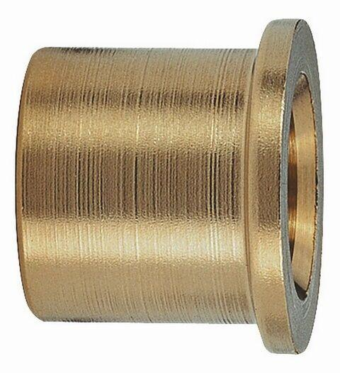

GTIN:

4024052225217

HAN:

4160-22.039

Art des Zubehörs

sonstige

Nenndurchmesser DN

DN 20